GUÍA DE TECNOLOGÍA

Nombre: | Curso: 5°A | Fecha: semana N° 20
¿QUÉ APRENDEREMOS?
Objetivo (s): Establecer impactos positivos o negativos de las soluciones tecnológicas analizadas, considerando aspectos éticos, ambientales y sociales, entre otros. OA 6
Contenido: clases virtuales
Objetivo de la semana: Reconocer los componentes de un computador, indicando la función de cada una de sus partes, construyendo un con material de desecho.
Habilidad: Reconocer

¿Qué necesito saber?
Para comenzar necesitas saber de qué se trata la habilidad de reconocer y qué entendemos clases de video conferencia

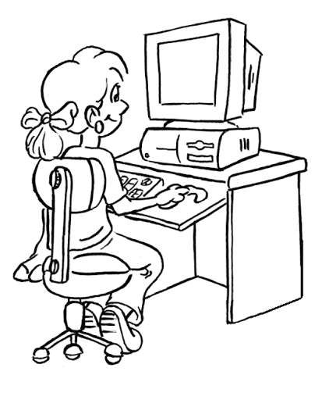

Entonces:

Reconocer distinguir o identificar elementos entre varias por una serie de características propias

Definiremos por clases video conferencias son clases que no realizan en presencia de los alumnos y alumnas. Si no que se transmiten a través de internet.

Antes de comenzar las clases virtuales necesitamos conocer bien un computador

Reconoce en un computador hecho con materiales de desecho y rotula escribiendo cada una de las partes del aparato y que función cumple cada una.

Sigue el ejemplo dibujado

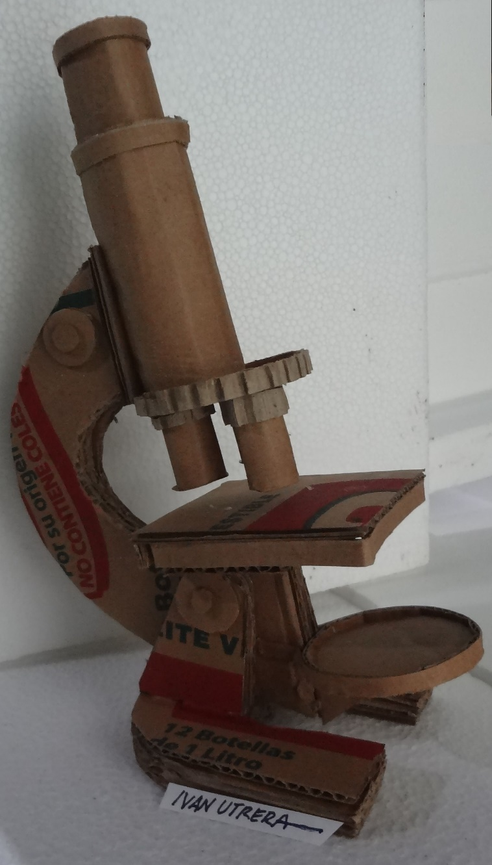
Diafragna
Pletina
Tornillo de microajuste
Tornillo de ajuste
Objetivos
Revolver
Ocular

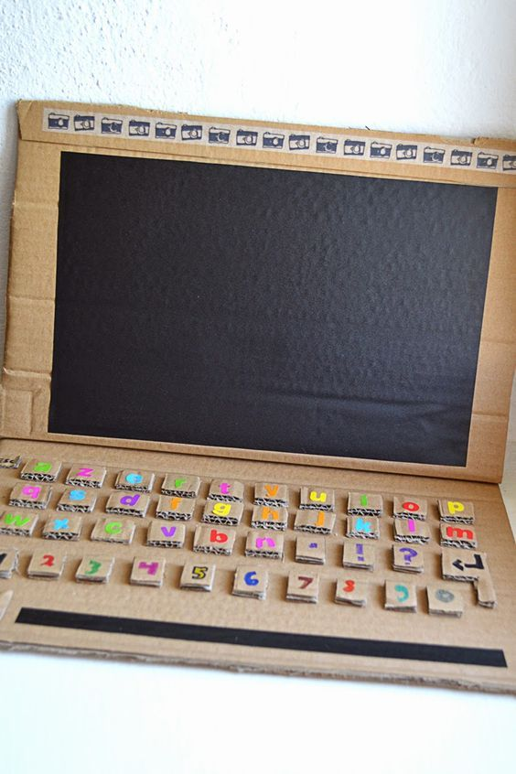
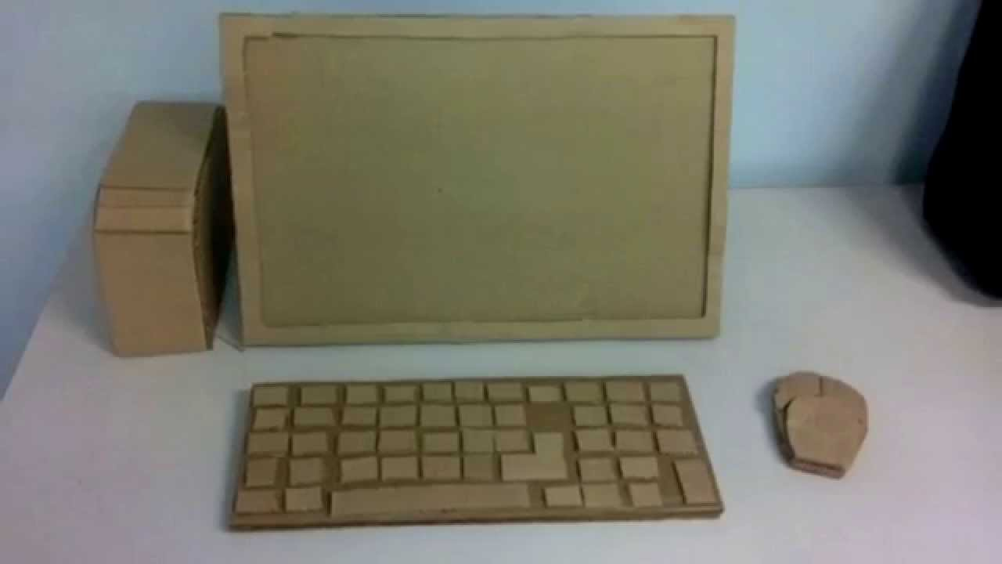
Acá unos ejemplos, debes poner sus partes y la función de a lo menos unos 8 componentes. Envía una foto al WhatsApp del curso.

